
Escola Secundária/3 José Cardoso Pires
R. Vergílio Ferreira, Torres da Bela Vista
2660-350 SANTO ANTÓNIO DOS CAVALEIROS

Secção do Conselho Pedagógico: PEE e Avaliação Interna da Escola

Relatório da Avaliação de Resultados do Ensino Básico e Secundário
A Opinião dos Professores expressa nos Relatórios Periódicos, nas Actas e Avaliação do PAA
2008/2009 – 1º Período

II – Actas, Relatórios e Actividades do PAA

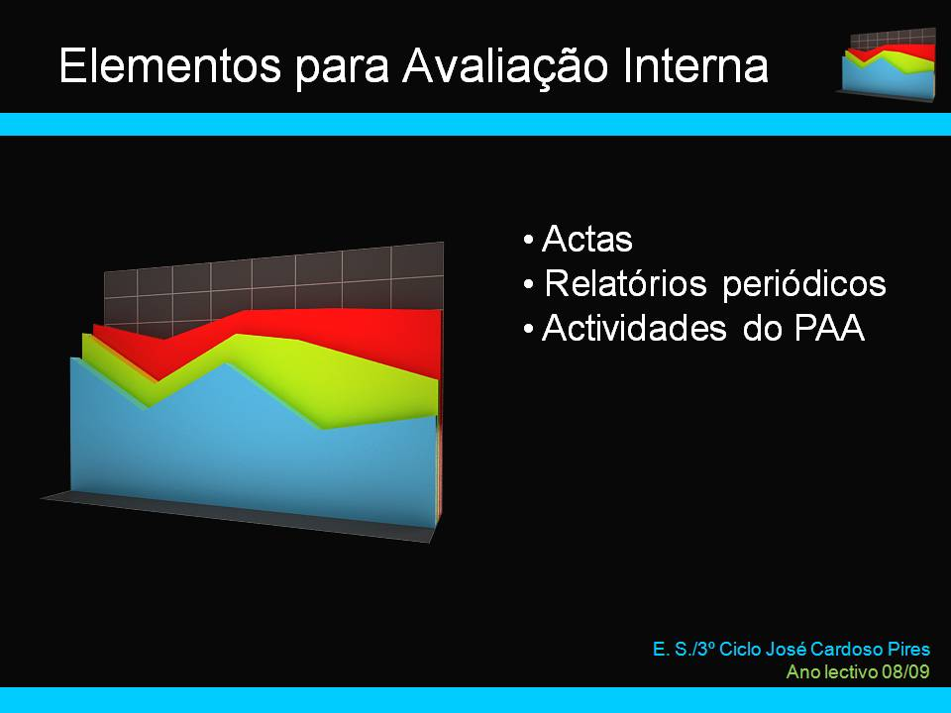
A II parte do Relatório apresenta o tratamento gráfico e os resultados da análise de conteúdo das actas, dos relatórios periódicos e das actividades constantes no PAA, referentes ao 1º Período.

Doc 1

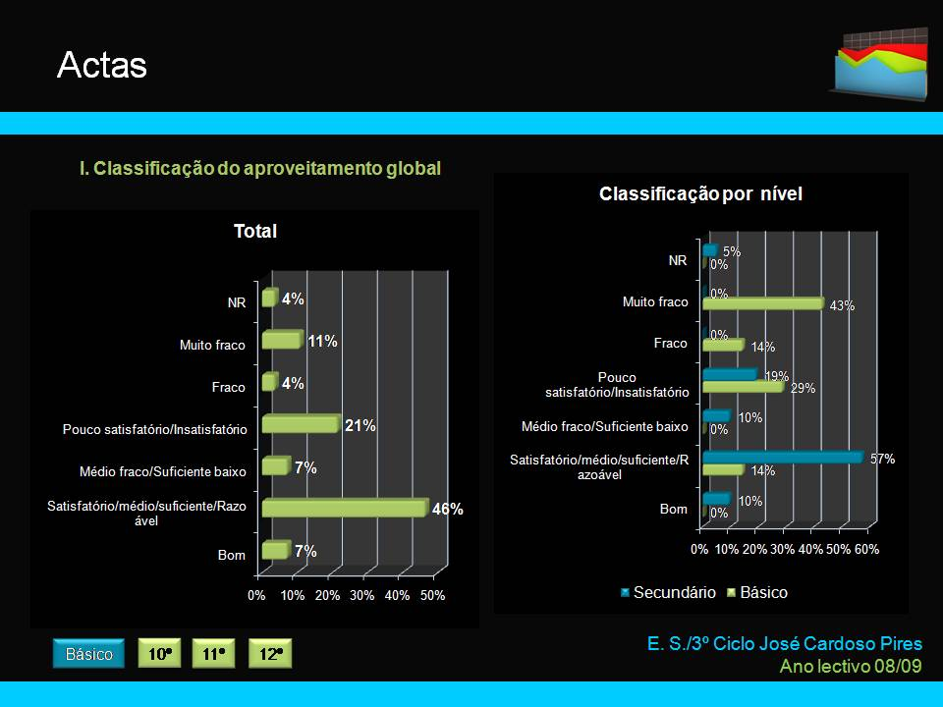

1. ACTAS

Doc 2

No que respeita às actas dos conselhos de turma (doc 2), os professores consideram o aproveitamento global da turma satisfatório (46%) e 47% médio fraco, fraco e muito fraco. Comparando o ensino básico com o secundário verifica-se que o aproveitamento é considerado pelos professores mais fraco no primeiro (86%) do que no segundo (34%).
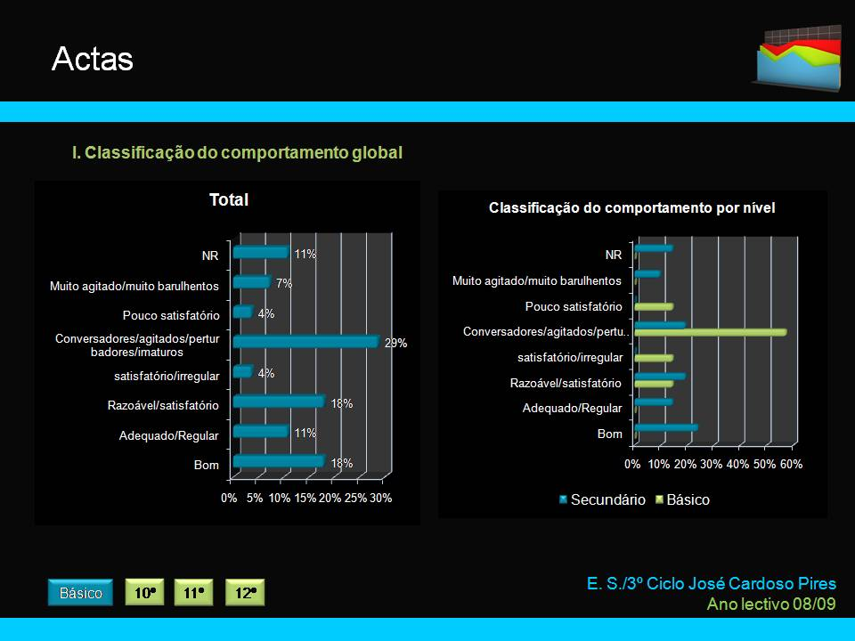

Doc 3

A indisciplina manifesta-se mais no ensino básico do que no secundário (doc 3).

As Actas referentes ao 3º Ciclo evidenciam o diagnóstico dos problemas que caracterizam as turmas do 7º, 8º e 9º anos e um plano de acção / actuação que visa ultrapassar as dificuldades sentidas, que é mais ou menos complexo, conforme as situações diagnosticadas – consultar o site:

http://cmapspublic2.ihmc.us/servlet/SBReadResourceServlet?rid=1234194536521_834024865_9575&partName=htmltext.

No que respeita ao diagnóstico, os problemas mais referidos dizem respeito aos níveis fracos da aprendizagem, às atitudes face ao trabalho que não estão desenvolvidas/interiorizadas nos alunos e aos problemas de carácter disciplinar que comprometem o funcionamento das aulas e os resultados das aprendizagens.

Os professores identificam os factores que comprometem as aprendizagens:

. o contexto psicossocial em que o aluno se insere que é pouco favorável à criação de condições para que o aluno aprenda (falta de acompanhamento da família, a imaturidade e problemas de desenvolvimento cognitivo);

. problemas no processo de aquisição de conhecimentos que resultam de lacunas graves na língua materna e na matemática, da falta de pre-requisitos associado à complexidade de alguns conteúdos curriculares e ao preconceito negativo / desistência face a determinadas disciplinas (Matemática);

. atitudes face ao trabalho pouco desenvolvidas nomeadamente a ausência de métodos e a falta de hábitos de trabalho, a fraca persistência, a desconcentração permanente, o ritmo lento e a irresponsabilidade patente na falta de material para executar as tarefas;

. o comportamento disciplinar problemático patente em actos de indisciplina - dificuldade em cumprir regras, falta de assiduidade e pontualidade, agitação e conversa permanente, insolência e má educação que degeneram em problemas disciplinares graves.

Nas actas constam também os contactos regulares com os Encarregados de Educação e as Visitas de Estudo / Projectos que estão previstos ou realizados com os alunos, constantes do PAA.
O plano de acção construído pelo conselho de turma remete para: variadas respostas de natureza psicossocial existentes na escola/comunidade; a elaboração de planos, provas e apoios com vista à recuperação dos alunos que não conseguem acompanhar o ritmo de aprendizagem considerado necessário; um leque de estratégias pormenorizadas que visam sobretudo desenvolver hábitos de trabalho quer na sala de aula quer fora desta.

Os Actas referentes ao ensino secundário evidenciam o diagnóstico dos problemas que caracterizam as turmas e um conjunto de propostas de acção / actuação que visa ultrapassar as dificuldades sentidas - consultar os organigramas do 10º, 11º e 12º anos nos sites que se seguem:

http://cmapspublic2.ihmc.us/servlet/SBReadResourceServlet?rid=1234203691474_185994973_12818&partName=htmltext

http://cmapspublic2.ihmc.us/servlet/SBReadResourceServlet?rid=1234285640859_737723566_12709&partName=htmltext

http://cmapspublic2.ihmc.us/servlet/SBReadResourceServlet?rid=1234327622796_1227379804_15704&partName=htmltext.

No que respeita ao diagnóstico, os problemas mais referidos dizem respeito ao aproveitamento fraco, ao comportamento disciplinar problemático e à justificação dos problemas detectadas.

Os professores identificam os factores que comprometem as aprendizagens:

. o contexto psicossocial em que o aluno se insere que é pouco favorável à criação de condições para que o aluno aprenda (falta de acompanhamento da família, problemas de saúde pontuais, aspectos referentes à multiculturalidade e à cultura cívica que não se adequa às exigências previstas no Regulamento da Escola);

. o contexto escolar, no que diz respeito à colocação permanente de alunos estrangeiros nas turmas já constituídas, desenraizados do ponto de vista sociocultural e linguístico; esta medida tem sido geradora de instabilidade nas turmas e cria problemas ao próprio aluno estrangeiro;

. as lacunas graves na língua portuguesa quer ao nível da expressão oral como escrita repercute-se negativamente no rendimento escolar;

. as atitudes face ao trabalho pouco desenvolvidas patentes na irresponsabilidade, no desinteresse e na ausência de trabalho sistemático associado à falta de métodos e à fraca persistência;

. problemas de natureza cognitiva, notória na dificuldade em assimilar a complexidade de alguns conteúdos que integram o currículo formal;

. o comportamento disciplinar problemático patente em actos de indisciplina - dificuldade em cumprir regras, falta de assiduidade e pontualidade, agitação e conversa permanente perturbam o desenrolar normal da aula com implicações no aproveitamento generalizado da turma.

Estes problemas são mais acentuados no 10ºano, verificando-se uma redução de incidentes no 11º e 12º anos, sobretudo no que respeita ao comportamento disciplinar. Detecta-se um aumento da maturidade dos alunos do 10º para o 11º ano e os mais problemáticos acabam por não transitar. O 10º ano funciona como um ano de charneira em que acaba por ocorrer uma certa selecção dos alunos.

Nas actas constam também os contactos regulares com os Encarregados de Educação e as Visitas de Estudo / Projectos que estão previstos ou realizados com os alunos, constantes do PAA.
O plano de acção construído pelo conselho de turma consiste na apresentação de soluções, de âmbito:

- curricular, recurso aos apoios (formal e informal), à necessidade de avaliação diferenciada e às actividades de complemento curricular;

- escolar, transferência de cursos e de turmas, assim como, a necessidade de uma reflexão / estratégia com vista à integração do aluno estrangeiro;

- familiar, necessidade de intensificar os contactos regulares com os encarregados de educação e medidas direccionadas para a responsabilização destes no processo de aprendizagem dos seus educandos;

- psicossocial, recurso aos gabinetes de apoio ao aluno e SPO, respostas já existentes ao nível da Escola, e às instituições sociais e culturais da Comunidade.

Faz sentido analisar em que medida o Projecto Educativo de Escola e os Projectos Curriculares contemplam respectivamente orientações e actuações no sentido de melhorar os resultados escolares. Convinha no 3º ciclo cruzar a informação constante do Plano de Recuperação com os resultados conseguidos no final dos Períodos. Faz sentido que os DT continuem a registar, em acta e no preenchimento dos Relatórios Periódicos, as falhas / os resultados observados, considerando os plano de recuperação em curso, não esquecendo porém, de referir as actuações também tomadas na relação com a Família / Comunidade com vista à integração do aluno na Escola e as medidas tomadas com vista ao sucesso educativo. O registo deste tipo de informação cria uma cultura reflexiva no seio da classe docente com reflexos positivos no reajustamento / actualização dos Projectos Curriculares e Educativo e viabiliza a Avaliação Interna da Escola.

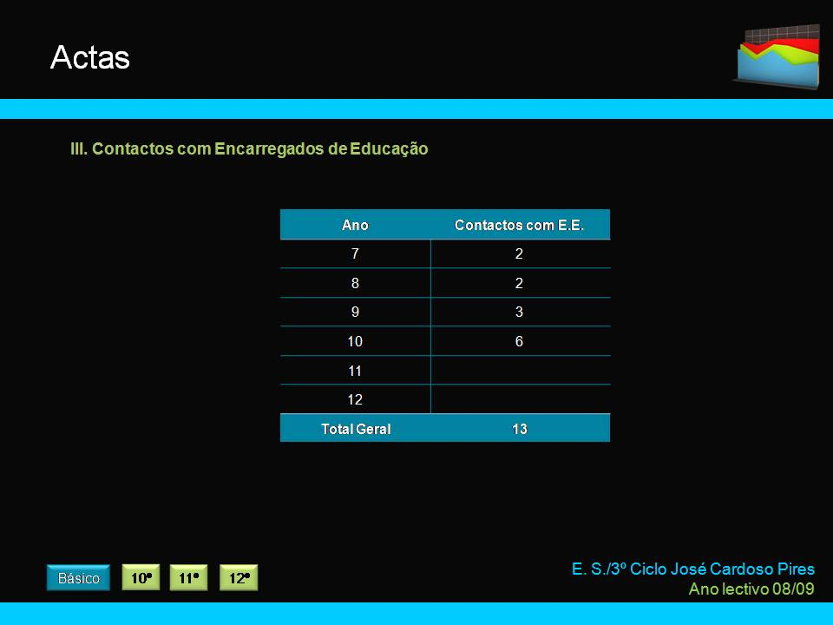

Doc 4

O número de contactos (doc 4) com os encarregados de educação mencionados nas actas não corresponde aos efectuados na realidade, por omissão de alguns DT.

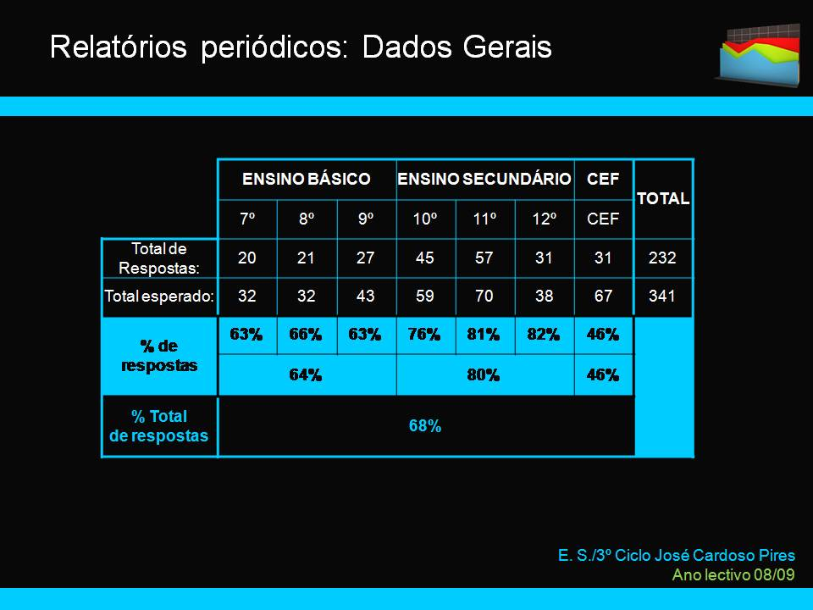
2. Relatórios
Periódicos

Doc 5

Nos Relatórios Periódicos os professores posicionam-se face à sua planificação, no final de cada período, respondendo a um formulário próprio. A percentagem de professores que respondeu é superior no ensino secundário (80%) relativamente ao 3º ciclo, que apenas responderam 64%, e aos Cursos de Educação e Formação (46%). O tratamento da informação incide sobre 68% dos questionários previstos (doc 5).

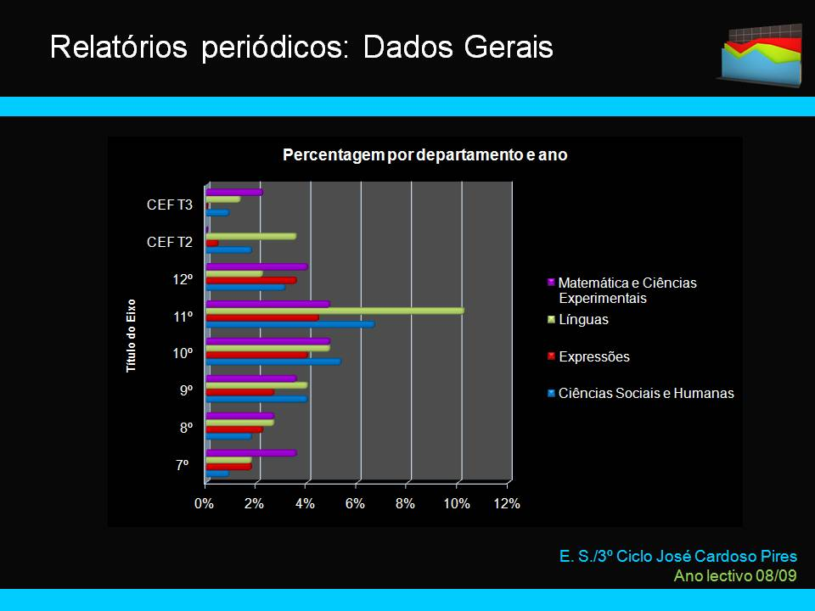

Doc 6

Os relatórios periódicos analisados correspondem aos professores das disciplinas e anos de escolaridade apresentados no gráfico (doc 6).

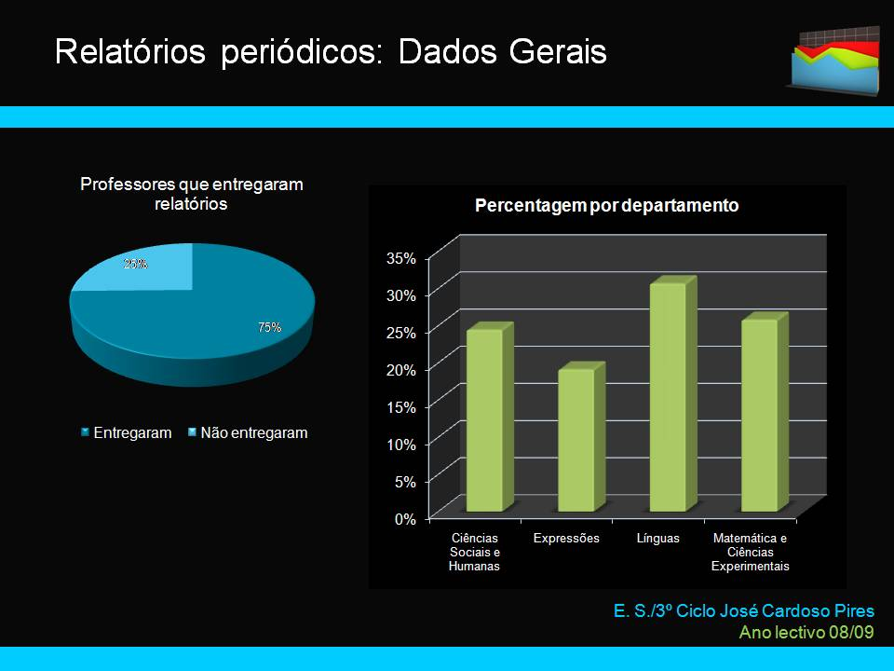

Doc 7

Analisando os Relatórios Periódicos, no que respeita às competências transversais, a maioria dos professores assume que desenvolveu as competências transversais nos domínios da língua portuguesa, utilização das TIC e educação para a cidadania.

2.1 Competências Transversais

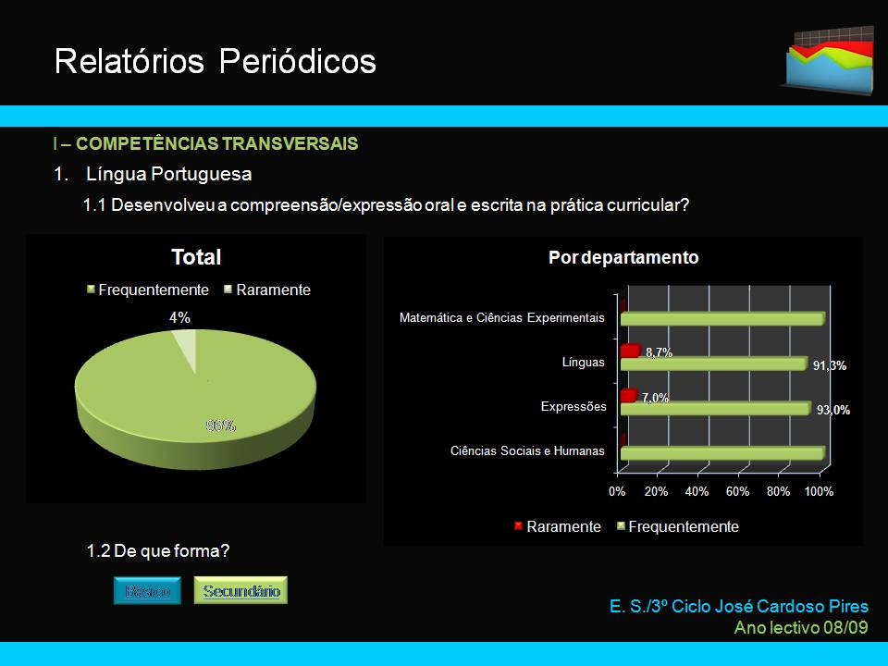
Língua Portuguesa

Doc 8

Todos os professores que preencheram o questionário consideram privilegiar a Língua Portuguesa como dimensão transversal do currículo (doc 8). A maioria dos professores (94%) assume desenvolver a compreensão oral e escrita frequentemente na prática curricular, através das estratégias didácticas que adopta na sua disciplina, na escolha das actividades / recursos, no acompanhamento que faz dos trabalhos, no uso da terminologia científica e no processo de avaliação (instrumentos e critérios adoptados).

http://cmapspublic2.ihmc.us/servlet/SBReadResourceServlet?rid=1233765491602_370926953_13143&partName=htmltext
http://cmapspublic2.ihmc.us/servlet/SBReadResourceServlet?rid=1234889703687_1646481852_10261&partName=htmltext

Consideram também desenvolver a oralidade, na medida em que solicitam os alunos a apresentar a informação, a debater temas, a interpretar oralmente documentos, a ler e a ouvir textos. No decurso do diálogo estabelecido entre os vários intervenientes, alguns professores admitem proceder à correcção linguística, sempre que ocorrem erros.

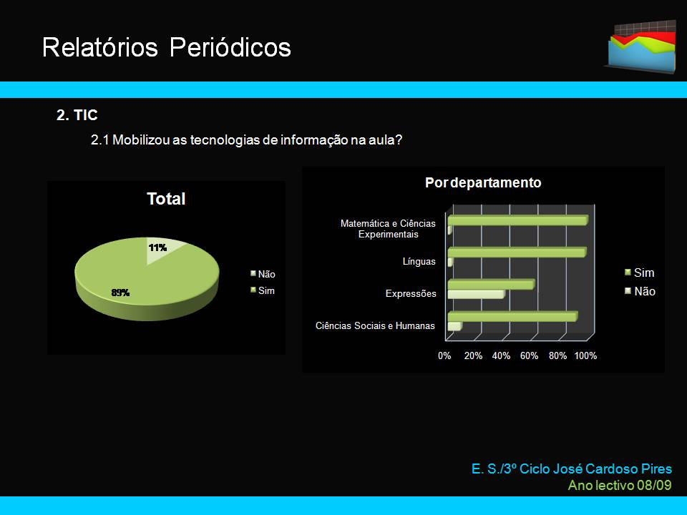
As Tecnologias

Doc 9

As Tecnologias enquanto dimensão transversal têm sido bastante valorizadas na prática pedagógica (doc 9): 89% dos professores que responderam ao RP admitem a sua utilização; quase todos os departamentos mobilizaram as TIC, sendo menos utilizadas no departamento das Expressões (doc 11); trata-se de uma estratégia transversal a todos os anos de escolaridade (doc 10).
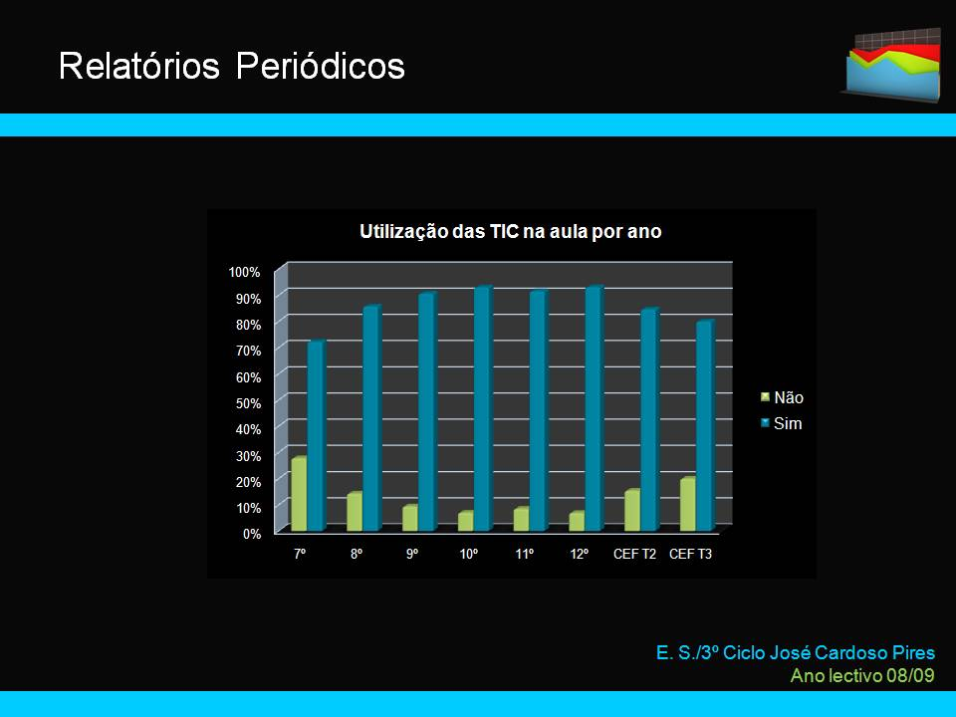

Doc 10

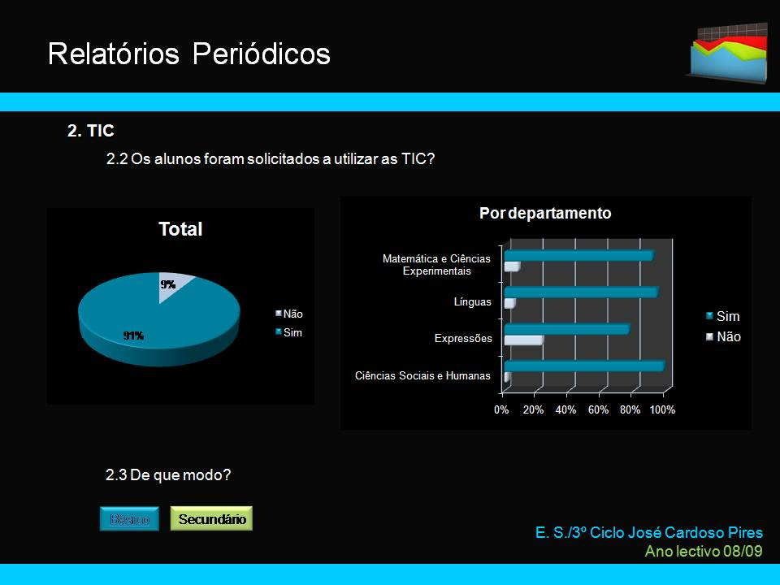

Doc 11

A maioria dos professores explicita o uso dos recursos audiovisuais e informáticos, as aplicações e as finalidades que se propõem atingir.

http://cmapspublic2.ihmc.us/servlet/SBReadResourceServlet?rid=1235644808876_1675079218_10521&partName=htmltext

http://cmapspublic2.ihmc.us/servlet/SBReadResourceServlet?rid=1234643939484_1394944202_11912&partName=htmltext

A Internet, o correio electrónico, as plataformas, os blogues,... ganharam expressão como forma de comunicação professor-aluno. São variados os programas informáticos utilizados. O PowerPoint é o mais referido dada a sua utilização como suporte didáctico na sala de aula. No entanto, outros têm vindo a ganhar relevância como o excell, o google docs, o google groups, ...
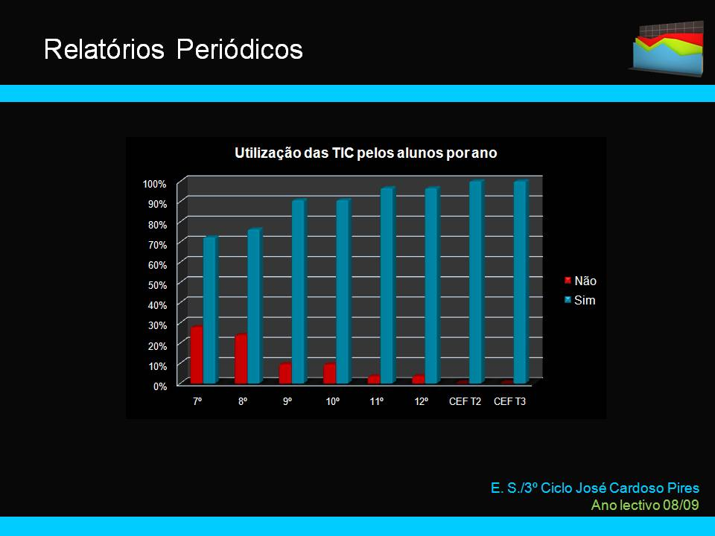

Doc 12

O gráfico (doc 12) mostra que os alunos são envolvidos na utilização das tecnologias, aumentando o grau de utilização do 7º para o 12º ano.

A utilização da informática tendo vindo a ganhar expressão como recurso na apresentação de conteúdos de forma sistematizada, na elaboração de fichas / testes, na apresentação de trabalhos pelos alunos, forum para tirar dúvidas.

A plataforma moodle é muito utilizada pelos professores para divulgar os recursos didácticos utilizados nas aulas, os documentos relacionados com a avaliação e para a elaboração de trabalhos de casa e testes de avaliação.

A informação e a comunicação professor/ aluno ganharam relevância através destes meios.

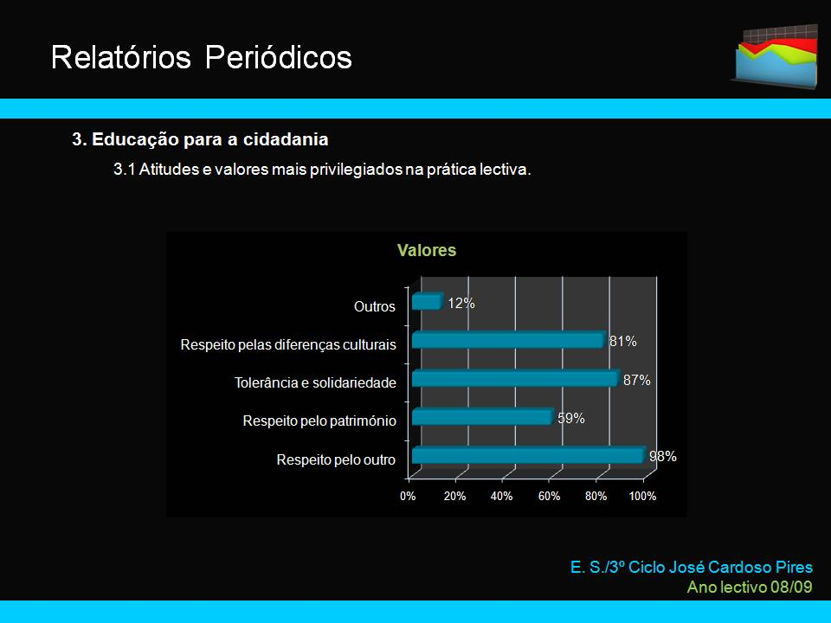
Educação para a cidadania

Doc 13

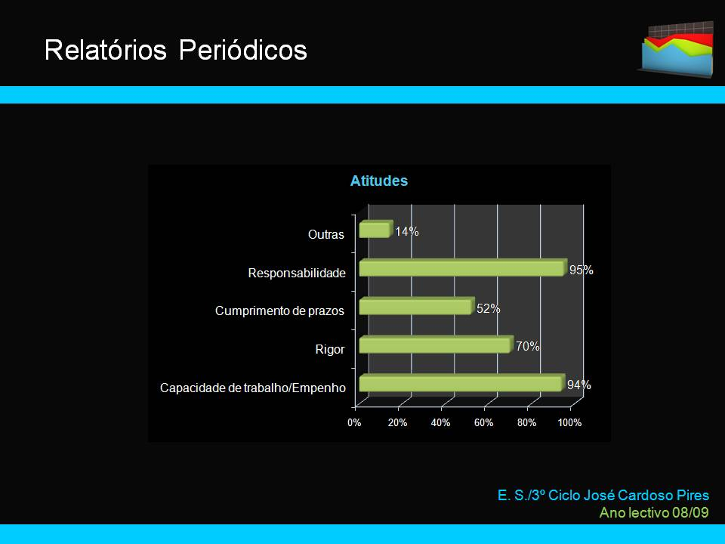
Os professores não são tão consensuais quanto à importância de educar para a cidadania através do currículo (doc 13): o respeito pelos outros (98%), a tolerância e solidariedade e respeito pelas diferenças culturais (87 e 81%) são as atitudes que aqueles mais importância dão na prática docente. 100% dos Professores que preencheu o formulário dos Relatórios Periódicos valoriza a responsabilidade (95%) e a capacidade de trabalho / empenho (94%) como as atitudes mais importantes que os alunos terão de demonstrar (doc 14).

Doc 14
Doc 14

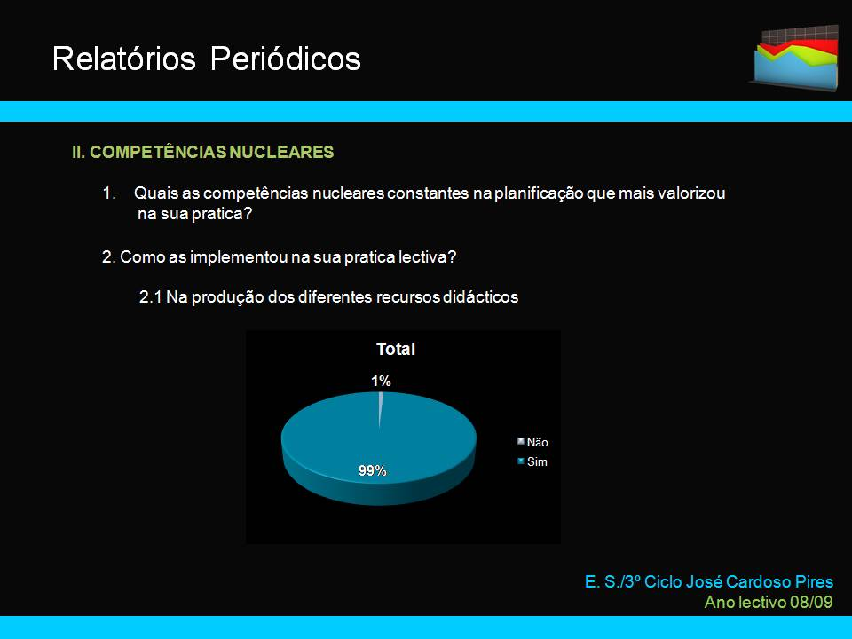
2.2 Competências
Nucleares

Doc 15

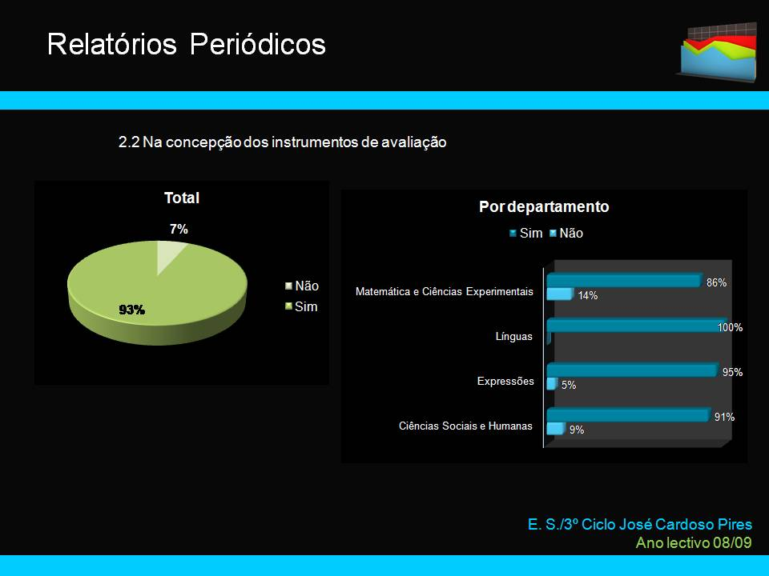

Doc 16

Os professores nos RP valorizam as competências nucleares quer na produção de recursos didácticos (99%) quer na concepção de instrumentos de avaliação (doc 15 e 16).

No ensino básico, as competências nucleares foram organizadas em função das disciplinas e das áreas curriculares. O organigrama permite visualizar a complementaridade existente para a formação do aluno. Verificou-se alguma dificuldade por parte dos professores em identificar as competências nucleares que estão relacionadas com objecto de estudo da sua disciplina.
http://cmapspublic2.ihmc.us/servlet/SBReadResourceServlet?rid=1235667957782_1807253730_15986&partName=htmltext

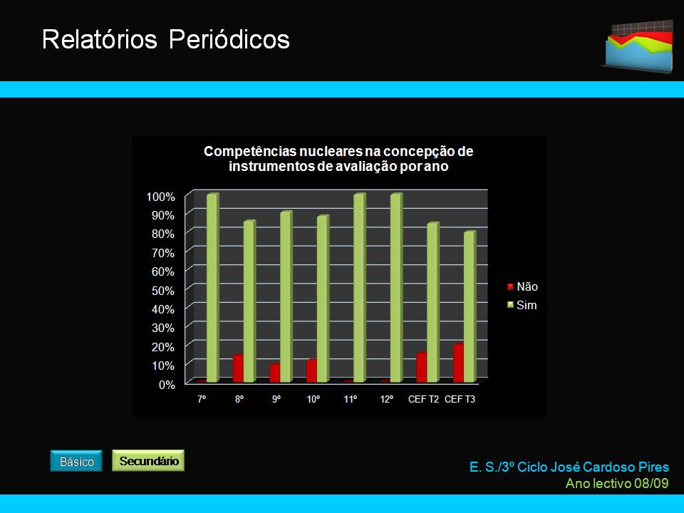

Doc 17

Nos relatórios periódicos do ensino secundário, a análise das competências nucleares referidas pelos professores foram organizadas em dois domínios, as relacionadas com as disciplinas de formação geral e as relativas à formação específica.
http://cmapspublic2.ihmc.us/servlet/SBReadResourceServlet?rid=1234199601984_1138116167_21248&partName=htmltext

As competências nucleares referidas pelos professores das disciplinas da formação geral são estruturantes e, por isso, devem permitir o desenvolvimento de todos os alunos, nomeadamente os saberes tecnológicos na área da educação física, a utilização de skills (ouvir, falar, ler, escrever), a comunicação oral, a expressão escrita e o funcionamento da língua, espírito crítico aplicado às ciências, entre outros.

Os professores das disciplinas da formação específica apresentaram as competências nucleares privilegiadas pela sua disciplina que, no seu conjunto, contribuem para o desenvolvimento do pensamento e das metodologias científicas, conforme o agrupamento em que se integra o aluno: a geografia privilegia a espacialização, mobiliza a escala na análise dos fenómenos geográficos e procura promover competências de solidariedade espacial; as disciplinas de artes visuais promovem a sensibilidade estética, a biologia salienta as relações homem-ambiente, a matemática coloca a tónica na análise de problemas e na sua utilização como instrumento na interpretação do mundo real, a Físico-química na interpretação do mundo real a partir de leis e teorias do domínio dessas disciplinas, ...

2.3 Competências Específicas

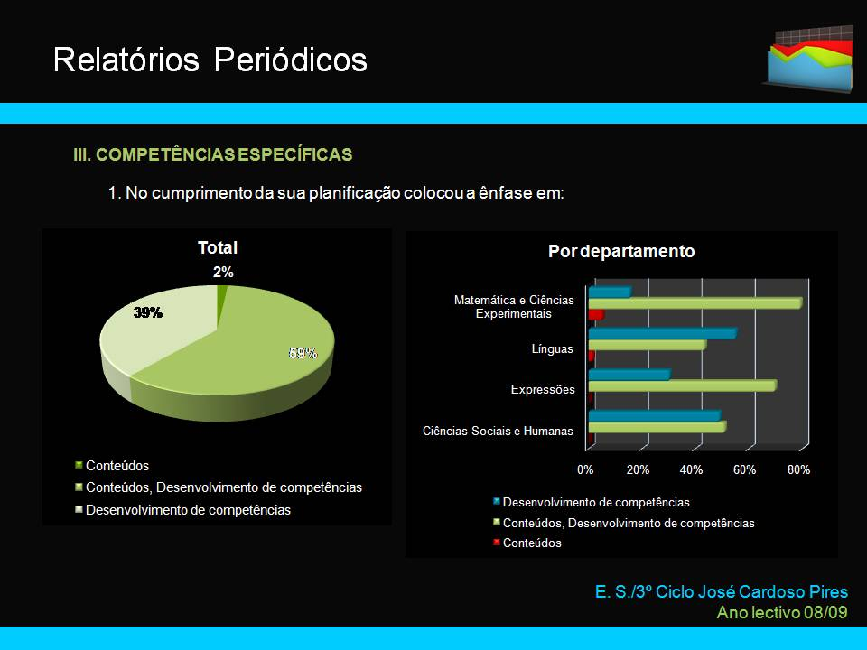
Doc 18

Na planificação a maioria dos professores colocou a ênfase nas competências (69%) e nas competências/conteúdos (39%). Ao nível do departamento, Matemática e Ciências Experimentais e Expressões são os que mais valorizam o desenvolvimento de competências. Os conteúdos / competências são mais considerados, na planificação, pelos professores do Departamento das Ciências Sociais e Humanas(doc 18 e em todos os anos de escolaridade (doc 19).

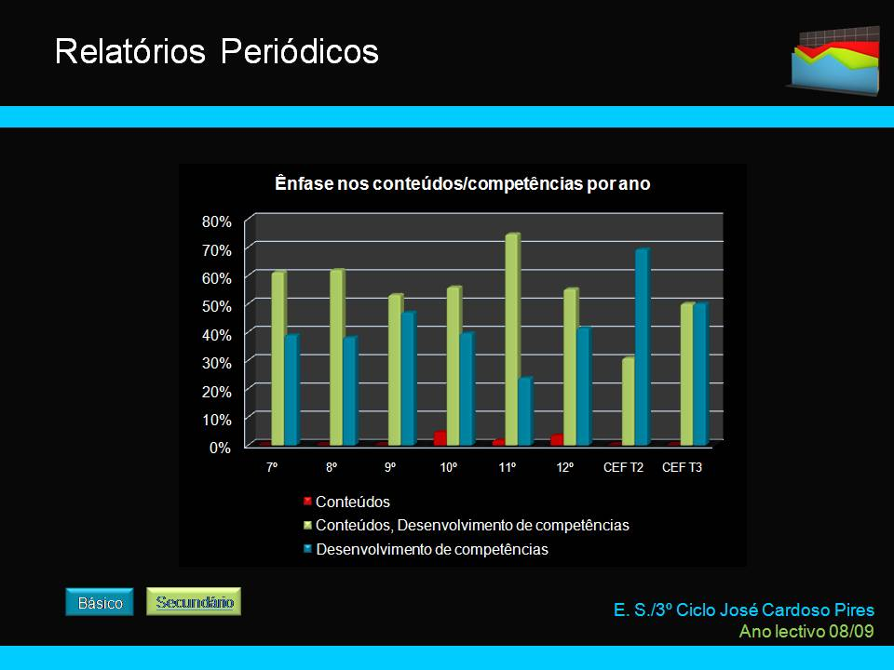
Doc 19

Os organigramas mostram a diversidade de recursos, de técnicas e de métodos que o professor usa para veicular os conhecimentos científicos específicos da disciplina que lecciona.

http://cmapspublic2.ihmc.us/servlet/SBReadResourceServlet?rid=1234085013156_199025788_10125&partName=htmltext

http://cmapspublic2.ihmc.us/servlet/SBReadResourceServlet?rid=1234208126546_118427202_25047&partName=htmltext

No processo de ensino-aprendizagem os professores desenvolvem as competências específicas nos alunos, tendo subjacente alguns pressupostos metodológicos, implícitos nas concepções e práticas pedagógicas referidas nas respostas. Neste âmbito, encontrámos indicadores inerentes à perspectiva construtivista da aprendizagem (aprendizagem significativa, a importância dos saberes anteriores na apropriação dos novos conhecimentos, o papel activo do aluno nesse processo) e práticas que valorizam a criação de grupos homogéneos na turma, exercícios direccionados para o desenvolvimento da autonomia, o diálogo professor-aluno, a preocupação com a transmissão organizada dos conteúdos, entre outros.

As estratégias pedagógico-didácticas são diversificadas como: exposição organizada de conteúdos; análise documental; trabalho experimental; trabalho orientado com guiões; resolução de exercícios; cruzamento de informação proveniente de fontes diversificadas; actividades de consolidação; resolução de problemas; entre outras. As actividades variam muito desde o debate, à ficha, ao esquema conceptual, à elaboração de gráficos e mapas, ao trabalho de pesquisa, entre outros. Verifica-se a utilização generalizada dos meios informáticos e audiovisuais na apresentação e comunicação da informação.

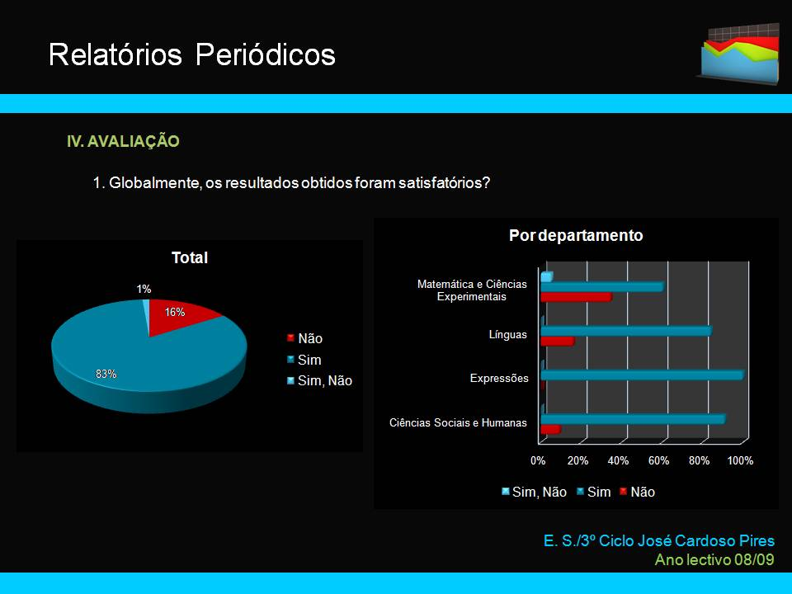
2.3 Avaliação

Doc 20

No que respeita à avaliação, 83% dos professores considera os resultados obtidos satisfatórios. O grau de satisfação é maior no departamento das Expressões e menor no das Matemática e Ciências Humanas (doc 20).

Quando confrontados com os factores que contribuiram para o sucesso, os aspectos mais apontadas organizaram-se em quatro categorias: instrumentos de avaliação; metodologias de ensino-aprendizagem; clima de aula; medidas ao nível da gestão.

http://cmapspublic2.ihmc.us/servlet/SBReadResourceServlet?rid=1234117848859_1418460740_25244&partName=htmltext

http://cmapspublic2.ihmc.us/servlet/SBReadResourceServlet?rid=1234220455375_1585135068_32955&partName=htmltext

Os professores consideram que é importante diversificar os instrumentos e apresentar antecipadamente a matriz dos testes.

As estratégias mobilizadas que contribuiram para o sucesso foram: o acompanhamento regular dos trabalhos, a sistematização dos conteúdos essenciais, o carácter prático das actividades, a clareza na apresentação da informação e a exigência na língua materna.

O clima de aula, na opinião destes professores, também contribuiu para os resultados positivos, nomeadamente a promoção de atitudes positivas face ao trabalho, o cuidado a ter na relação pedagógica, a valorização das potencialidades dos alunos e o apoio individualizado, sempre que é possível.

Algumas medidas tomadas ao nível da gestão contribuíram para a melhoria dos resultados, nomeadamente a formação de turmas mais homogéneas e a atribuição de mais um bloco semanal.

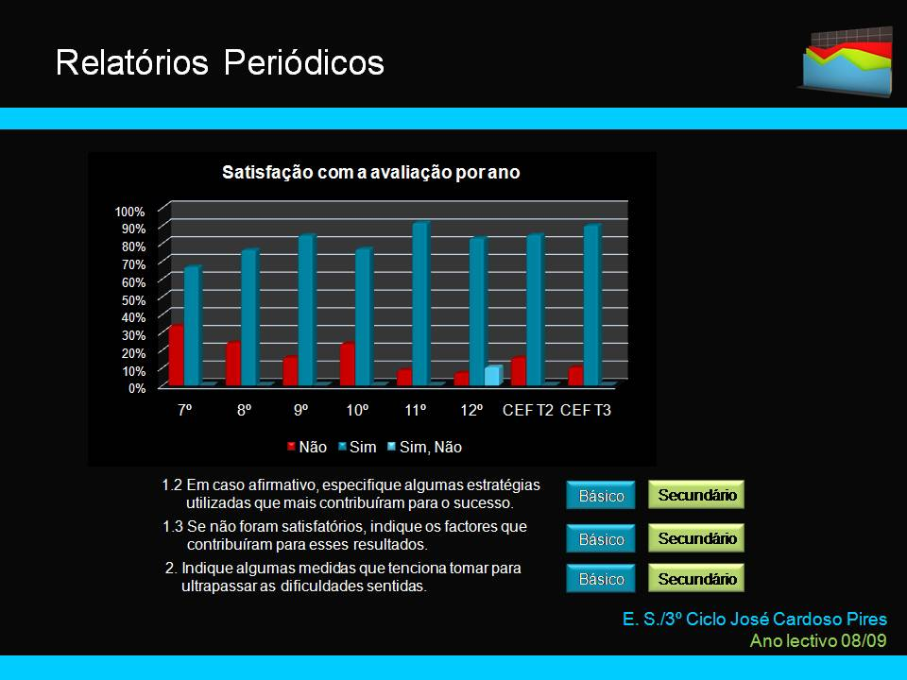

Doc 21

Os anos de escolaridade em que se verificar maior grau de satisfação por parte dos professores, superior a 80%, foram: 11º ano; CEF T2 e CEF T3 (doc 21).

Os professores do Ensino Básico consideram três categorias de factores que impedem o sucesso dos alunos: problemas disciplinares, o nível de desenvolvimento dos alunos e aspectos relativos à gestão escolar (carga horária reduzida; duração da aula de 90m).
http://cmapspublic2.ihmc.us/servlet/SBReadResourceServlet?rid=1234123573781_1987813398_28932&partName=htmltext

Por sua vez, os professores do ensino secundário quando interrogados sobre o que falhou na aprendizagem colocam a tónica ao nível da educação para a cidadania - nas atitudes pouco consentâneas com a exigência dos Programas; na posição do aluno face ao trabalho - nas competências que não foram desenvolvidas - e que são necessárias na aquisição de novos conhecimentos, no não domínio da língua portuguesa e na falta de pré-requisitos. Admitem também que os contextos escolares são pouco favoráveis assim como o currículo formal bastante exigente relativamente ao ciclo anterior.

http://cmapspublic2.ihmc.us/servlet/SBReadResourceServlet?rid=1234264217578_813455615_9926&partName=htmltext

Ao nível das atitudes, o perfil apresentado pela maioria do alunos – absentista, pouco responsável, não cumpridor do dever e das obrigações, que não comparece ao apoio, com comportamento cívico reprovável, que rejeita à partida a disciplina – não contribui para resultados positivos. Do ponto de vista das competências, os professores reclamam o fraco domínio da língua materna, a não apropriação de competências nucleares na maioria das disciplinas e dos pré-requisitos necessários às novas aquisições como factores inibidores do sucesso educativo. O contexto escolar, nomeadamente o elevado número de alunos por turma, a desfasamento de conhecimentos dentro da mesma turma, a colocação permanente de alunos estrangeiros completamente desintegrados, sem bases para poderem acompanhar o ritmo desejável, considerando o currículo formal e a avaliação externa no ciclo frequentado. Os professores referem também o desfasamento que existe entre o grau de exigência no ensino secundário e aquele a que os alunos estão habituados nos ciclos anteriores. A complexidade dos conteúdos programáticos, para os quais o aluno não está preparado, associado à falta de uma cultura de trabalho compromete, em definitivo, os resultados da aprendizagem.

No que respeita às medidas, os professores do ensino básico valorizam a diversificação de estratégias direccionadas para o desenvolvimento de atitudes face ao trabalho e de procedimentos - técnicas e métodos de trabalho. Do ponto de vista conceptual, referem a importância da sistematização dos conteúdos, entre outros. Consideram também a necessidade de apoio aos alunos, melhorar o grau de empatia professor/aluno e o reforço da carga horária nalgumas disciplinas.

Os professores do ensino secundário sugerem a necessidade de actualização permanente do professor e a consequente divulgação da informação, o desenvolvimento de propostas de actividades que conduzam à auto-formação dos alunos associado a estratégias que privilegiam: diálogo e exigência, apoio aos alunos mais individualizado, diferenciação pedagógica, aulas mais práticas, mobilização das TIC com estratégias inovadoras, propostas de trabalho centradas na estruturação dos conteúdos, na sua simplificação, na revisão e insistência sobre as matérias científicas.

Os problemas apresentados pelos professores nos RP colocam-se no domínio das atitudes e dos procedimentos. As medidas apresentadas estão focalizadas nos conteúdos, objecto da aprendizagem. Os apoios, a diferenciação pedagógica, as aulas práticas, os conteúdos científicos relevantes e sistematizados são subcategorias que mostram a preocupação dos professores com o conteúdo, com a forma como este pode será ser mais bem assimilado pelo aluno. Acontece que a aprendizagem depende muito do próprio aluno estar predisposto para aprender, de ter vontade de ultrapassar as suas limitações e de aderir às propostas de trabalho apresentadas. Todos nós sabemos que uma percentagem significativa de alunos não está interessada e desiste à primeira dificuldade, faltando o apoio familiar e o enquadramento da comunidade, no sentido de impedir a desistência e a repetência que os leva, mais tarde ou mais cedo, ao abandono escolar.

Desenvolver a autonomia dos alunos, aumentar a sua capacidade de trabalho, o grau de responsabilização, o rigor na realização das tarefas, entre outros, passarão por outro tipo de medidas que estão para além da sala de aula e do papel exclusivo do professor / director de turma.

3. Plano Anual de Actividades

O Plano Anual de Actividades para 2008/2009 contempla um conjunto de propostas de actividades que foram organizadas nas categorias que constam do gráfico (doc 22). As visitas de estudo constituem a modalidade mais escolhida (48%), seguida dos Workshops (16%).
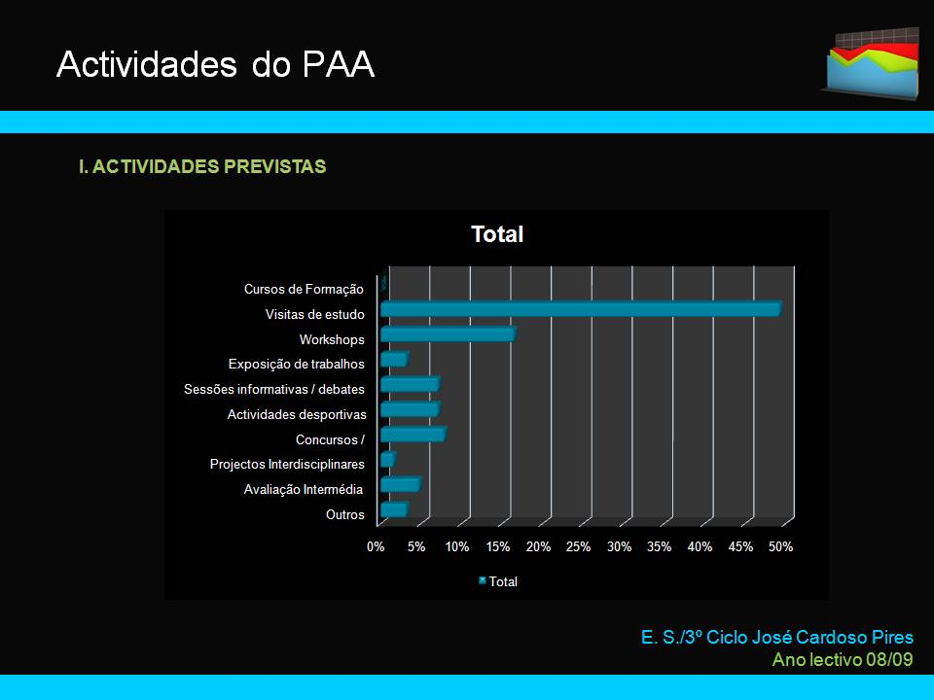

2.1 Actividades Previstas

Doc 22

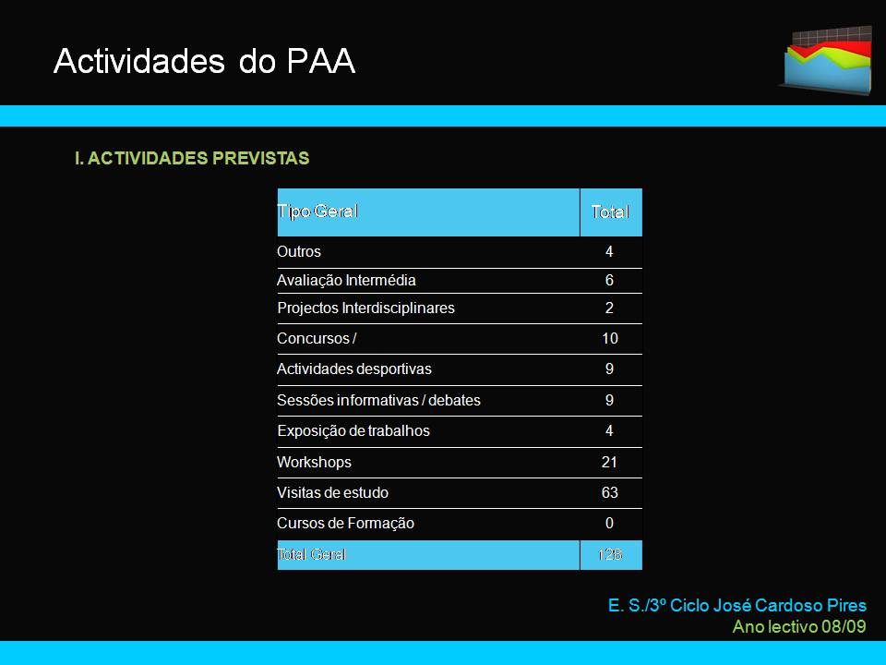

Doc 23

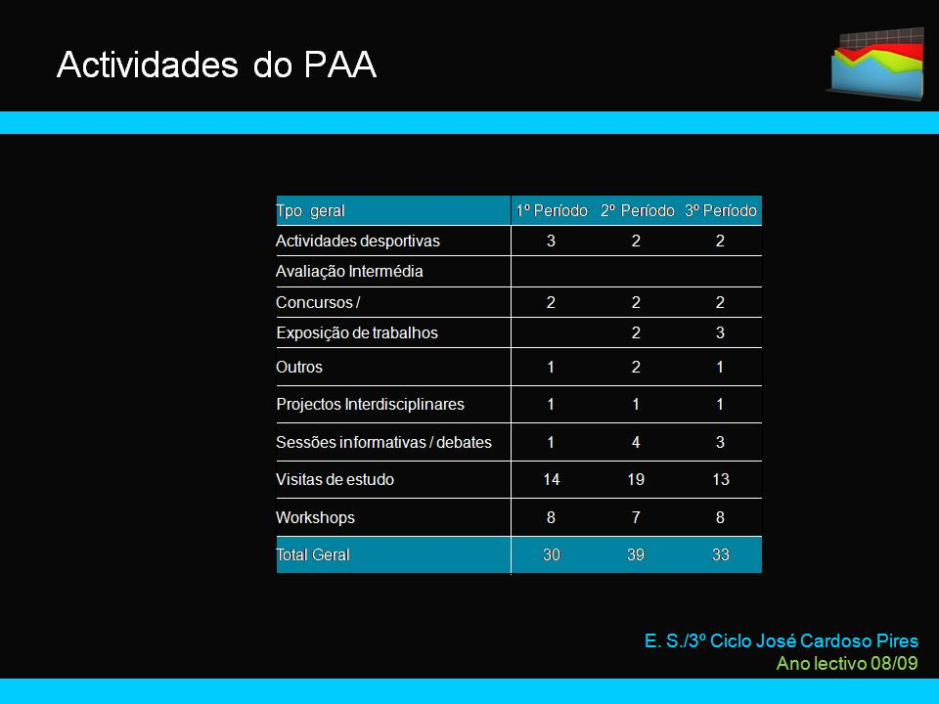

Doc 24

Existe uma distribuição equitativa das actividades pelos 3 períodos, com maior incidência no segundo.

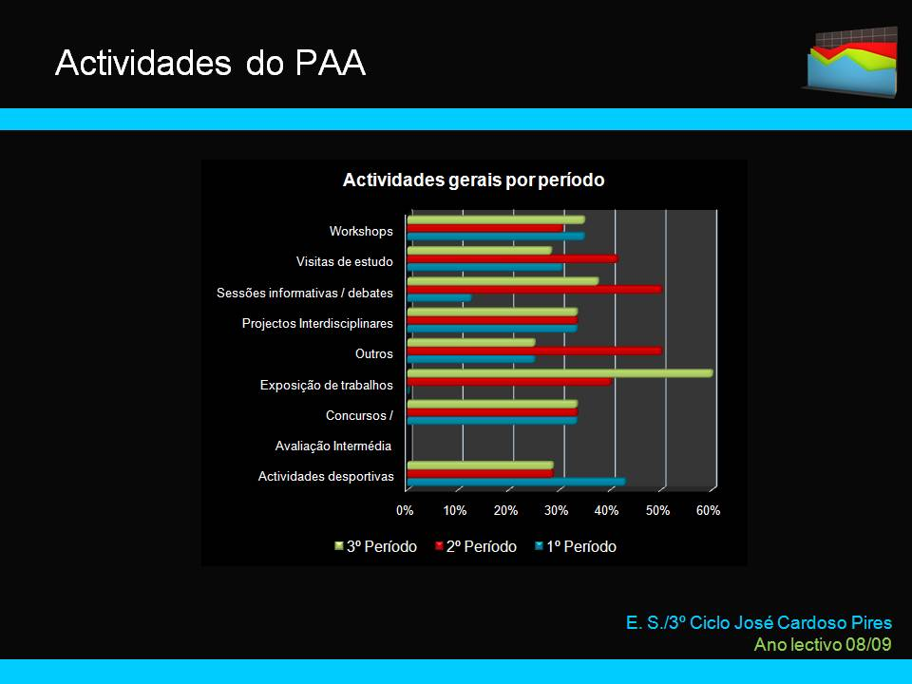

Doc 25

O facto de existir o evento “Escola Viva Escola Comunidade” não determinou maior concentração de acções nesse período (doc 25).

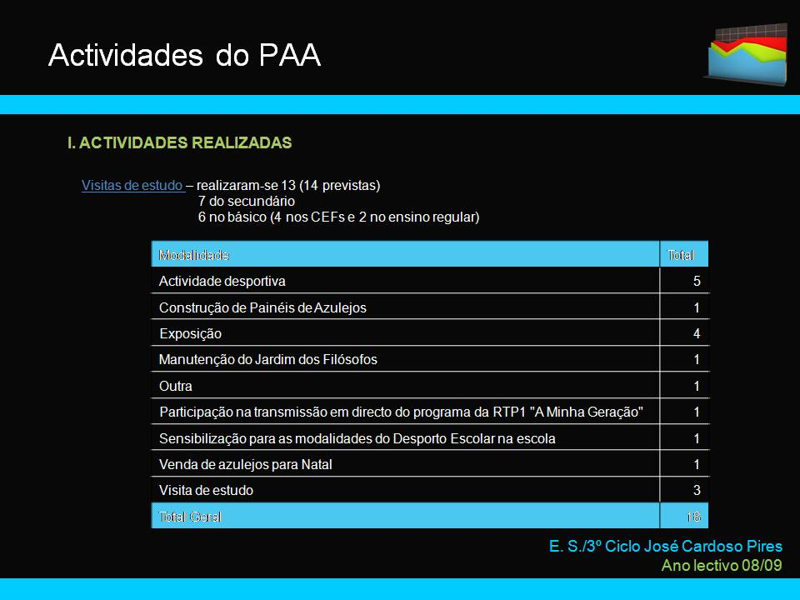
3.2 Actividades
Realizadas

Doc 26

Das actividades previstas no I período, foram realizadas 18 actividades o que corresponde a 60% (doc 26).

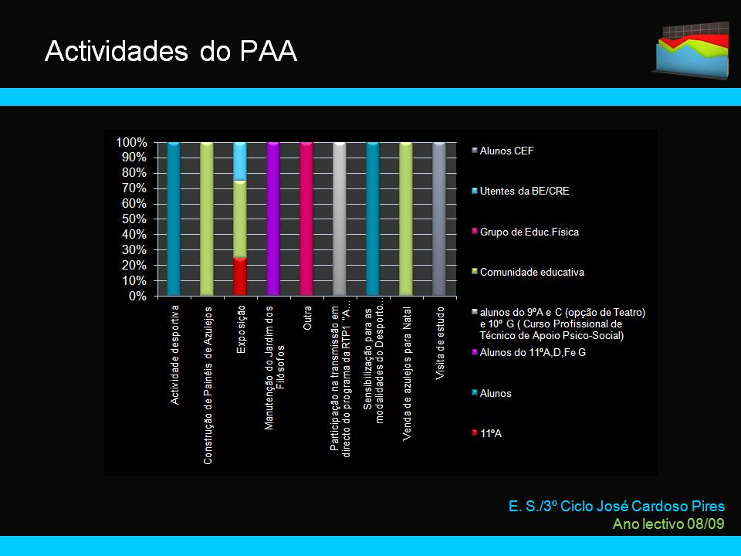
Os grupos de alunos que já participaram nas iniciativas constam do quadro que se segue (doc 27).
Doc 27

Doc 27

3.3 Avaliação das Actividades

A maioria dos professores avalia positivamente as visitas de estudo, considerando existirem muito mais aspectos positivos do que negativos. São valorizados aspectos do domínio tecnicocientífico, sociolaboral, metodológico e atitudinal. As falhas encontradas no desenvolvimento deste tipo de actividade são essencialmente do domínio das atitudes – irresponsabilidade; incumprimento dos horários e de regras; falta de autonomia.

http://cmapspublic2.ihmc.us/servlet/SBReadResourceServlet?rid=1236018091968_1839942155_9628&partName=htmltext

Observação:

O grupo responsável pela Avaliação Interna da Escola tem sentido dificuldade em tratar toda a informação disponível que tem sido apresentada em formatos diversificados. Para melhorar o sistema de obtenção dos dados está a proceder à criação de formulários próprios para preenchimento, passíveis de serem preenchidos on line, e de mais fácil tratamento. Neste contexto, está a criar uma estrutura comum para todas as actas e um formulário direccionado para a apresentação de propostas a integrar o PAA. Ao nível da direcção de turma, alguns formulários precisam de ser actualizados e colocados na página moodle da Escola, tal como já acontece com os das Visitas de Estudo.

Para que este Grupo de Trabalho possa avaliar se as metas do PEE foram ou não atingidas, recorrendo-se da informação disponibilizada na Escola, tem de agilizar o sistema de recolha de dados e de tratamento da informação, no sentido de produzir resultados em tempo útil - a avaliação pressupõe a tomada de medidas.

